**Государственное автономное образовательное учреждение**

**среднего профессионального образования Республики Крым**

**«ЯЛТИНСКИЙ МЕДИЦИНСКИЙ КОЛЛЕДЖ»**

**Методическая разработка лекции № 54 (6)**

**I. Методический блок**

**Тема лекции:** Современные представления о системе гемостаза

**Дисциплина:** ПМ 03 Проведение лабораторных биохимических исследований

**Специальность:** 31.02.03 Лабораторная диагностика

**Курс:**  III **Семестр:** VI **Количество часов:** 2

**Преподаватель:** Людмила Сергеевна Мамыкина

**Ялта**

**Цель лекции:** Наша кровь – это тоже ткань, только жидкая. Она состоит из плазмы, являющейся собственно ее жидким элементом, а также эритроцитов, лейкоцитов и тромбоцитов, которые находятся в плазме как бы во взвешенном состоянии. Все это непрерывно движется по большим и малым артериям, венам и капиллярам, доставляя к клеткам кислород, питание и выполняя массу других функций. Такова в упрощенном виде модель нашей кровеносной системы. Очень важно, чтобы кровь имела правильную консистенцию. Если она слишком густая, образуются тромбы. Если, наоборот, слишком жидкая, человек страдает излишней кровоточивостью. Сохраняет нашу кровь в оптимальном состоянии созданная природой система, называемая гемостаз.

1. **Учебные цели:**

*Студент должен знать:*

После изучения данной темы студенты должны знать состав и биологическую роль, функции крови, уметь применять полученные знания для решения теоретических и практических задач. Знать сущность гемостаза, физиологические механизмы поддержания гемостаза, основы регуляции гемостаза. Фазы свертывания крови. Изучить основные виды гемостаза.

1. **Развивающие цели:** развивать у студентов умение - логического мышления; обобщать полученные знания; проводить анализ и сравнение, делать необходимые выводы; умение владеть собой, выдержки, самообладания.
2. **Воспитательные цели:** Привитие любви к избранной профессии, развитие профессионального кругозора, творческого подхода к учебной деятельности, формирование необходимых коммуникативных качеств, связи с особенностями выбранной профессии.

**4. Общие компетенции:**

|  |  |
| --- | --- |
| ОК 2. | Организовывать собственную деятельность, выбирать типовые методы и способы выполнения профессиональных задач, оценивать их эффективность и качество |
| ОК 4. | Осуществлять поиск, анализ и оценку информации, необходимой для постановки и решения профессиональных задач, профессионального и личностного развития. |
| ОК 5. | Использовать информационно-коммуникационные технологии для совершенствования профессиональной деятельности. |
| ОК 6. | Работать в коллективе и в команде, эффективно общаться с коллегами, руководством, потребителями. |
| ОК 7. | Ставить цели, мотивировать деятельность подчиненных, организовывать и контролировать их работу с принятием на себя ответственности за результат выполнения заданий. |
| ОК 9. | Быть готовым к смене технологий в профессиональной деятельности. |
| ОК 14. | Вести здоровый образ жизни, заниматься физической культурой и спортом для укрепления здоровья, достижения жизненных и профессиональных целей. |

**Межпредметные связи:**

Биология

Анатомия и физиология человека

**Организационная структура лекции**

|  |  |  |  |  |
| --- | --- | --- | --- | --- |
| **№**  **п/п** | **Основные этапы лекции и их содержание** | **Цели в уровнях усвоения** | **Тип лекции, методы и способы обучения** | **Дидактическое обеспечение,**  **наглядность,**  **ТСО** |
| I | **Подготовительный этап.**  1. Организационный момент.  2. Формулирование темы, обоснование актуальности.  3. Определение учебных целей и мотивация учебной деятельности студентов. |  | Заполнение журнала  См. пп 1 – 2 | |
| II | **Основной этап**  План изучения лекционного материала:   1. Современные представления о системе гемостаза 2. Система гемостаз 3. Свертывание крови 4. Факторы свертываемости крови | II  II  II  II | Тематическая лекция  Объяснения с элементами диалога  Объяснения с элементами беседы  Объяснения с элементами беседы  Объяснения с элементами монолога | Методическая разработка  Ноутбук, презентация |
| III | **Заключительный этап**   1. Резюме лекции.      1. Ответы на заданные вопросы 2. Задание для самоподготовки   Работа с конспектами, учебной и специальной литературой |  | Учебник Л. М. Пустовалова «Теория лабораторных биохимических исследований» стр. 292-298, конспект  интернет-ресурсы | |

**II. Информационный блок**

1. **СОВРЕМЕННЫЕ ПРЕДСТАВЛЕНИЯ О СИСТЕМЕ ГЕМОСТАЗА**

Большинство наших знаний о роли кровеносных сосудов, тромбоцитов и плазменных факторов гемостаза было накоплено в последние три десятилетия. Тем не менее, до этого периода относительно ограниченные, но очень важные рамки представлений о гемостазе медленно, но неуклонно развивались, начиная с 1666 года, когда Мальпигий обнаружил фибрин в кровяных сгустках. На рубеже XX века было признано наличие агрегации тромбоцитов в зоне повреждения кровеносного сосуда и установлено наличие четырех основных факторов свертывания крови: фибриногена, протромбина, тканевого фактора (тромбопластина) и кальция.

Прогресс в развитии данной области наметился в 50-е годы прошлого столетия. Полученные результаты научных исследований привели к обоснованию молекулярной основы гемостаза. Однако остается еще много неясностей, противоречий, диаметрально противоположных мнений. Таким образом, в настоящее время все эти положения предполагают дальнейший поиск научных обоснований механизма гемостаза. В частности, разработанная в середине xx века концепция гемостаза основывалась на in vitro исследованиях и не учитывала реальные условия в системе кровообращения. В последнее десятилетие была создана каскадно-матричная теория гемокоагуляции с учетом взаимодействия не только плазменных белков и тромбоцитов, но и влияния компонентов стенки сосуда и других форменных элементов крови.

1. **СИСТЕМА ГЕМОСТАЗ**

Система гемостаза представляет собой биологическую систему, обеспечивающую поддержание жидкого состояния крови, остановку кровотечения в случае повреждения сосуда путем формирования тромба. Таким образом, термин «гемостаз» включает в себя процессы, направленные на поддержание циркулирующего объема крови, и механизмы, препятствующие кровотечению, и определяющие возобновление кровотока при обтурации сосуда тромбом.

*Гемостаз* – сложная биологическая система приспособительных реакций, обеспечивающая сохранение жидкого состояния крови в сосудистом русле и остановку кровотечений из поврежденных сосудов путем тромбирования.

Выделяют первичный и вторичный гемостаз, каждый из которых, в свою очередь, состоит из нескольких структурно-функциональных компонентов.

В первичном гемостазе участвуют:

1) стенка кровеносных сосудов;

2) клетки крови (прежде всего тромбоциты).

Вторичный гемостаз осуществляется плазменными ферментными системами: 1) коагуляции;

2) фибринолитической (плазминовой);

3) калликреин-кининовой;

4) комплемента.

Выделение отдельных компонентов системы гемостаза достаточно условно, поскольку они образуют единый комплекс и находятся в тесном динамическом взаимодействии (как синергичном, так и антагонистическом). При повреждении сосуда процессы, направленные на остановку кровотечения и восстановление целостности сосудистой стенки происходят параллельно. В то же время существует определенная последовательность их “включения” в гемостаз: 1) сосудистая стенка;

2) тромбоциты;

3) коагуляция;

4) фибринолиз.

Система гемостаза включает следующие компоненты:

1. Cосудистую стенку (эндотелий);
2. Форменные элементы крови (тромбоциты, лейкоциты, эритроциты);
3. Плазменные ферментные системы (систему свертывания крови, систему фибринолиза, клекреин-кининовую систему);
4. Механизмы регуляции.

***Функции системы гемостаза:***

1. Поддержание крови в сосудистом русле в жидком состоянии.
2. Остановка кровотечения.
3. Опосредование межбелковых и межклеточных взаимодействий.
4. Опсоническая – очистка кровяного русла от продуктов фагоцитоза небактериальной природы.
5. Репаративная – заживление повреждений и восстановления целостности и жизнеспособности кровеносных сосудов и тканей.

Различают два *механизма гемостаза*:

1. Сосудисто-тромбоцитарный (микроциркулярный);
2. Коагуляционный (свертывание крови).

Полноценная гемостатическая функция организма возможна при условии тесного взаимодействия этих двух механизмов.

*Сосудисто-тромбоцитарный механизм гемостаза* обеспечивает остановку кровотечения в мельчайших сосудах, где имеются низкое кровяное давление и малый просвет сосудов. Остановка кровотечения может произойти за счет:

1. Сокращения сосудов;
2. Образования тромбоцитарной пробки;
3. Сочетания того и другого.

Сосудисто-тромбоцитарный механизм обеспечивает остановку кровотечения благодаря способности эндотелия синтезировать и выделять в кровь бав, изменяющие просвет сосудов, а также адгезивно-агрегационной функции тромбоцитов. Изменение просвета сосудов происходит за счет сокращения гладкомышечных элементов стенок сосудов как рефлекторным, так и гуморальным путем. Тромбоциты обладают способностью к адгезии (способностью прилипать к чужеродной поверхности) и агрегацией (способностью склеиваться друг с другом). Это способствует образованию тромбоцитарной пробки и запускает процесс свертывания крови.

Остановка кровотечения за счет сосудисто-тромбоцитарного механизма гемостаза осуществляется следующим образом: при травме происходит спазм сосудов за счет рефлекторного сокращения (кратковременный первичный спазм) и действия биологически активных веществ на стенку сосудов (серотонина, адреналина, норадреналина), которые освобождаются из тромбоцитов и поврежденной ткани. Этот спазм вторичный и более продолжительный. Параллельно происходит формирование тромбоцитарной пробки, которая закрывает просвет поврежденного сосуда. В основе ее образования лежит способность тромбоцитов к адгезии и агрегации. Тромбоциты легко разрушаются и выделяют биологически активные вещества и тромбоцитарные факторы. Они способствуют спазму сосудов и запускают процесс свертывания крови, в результате которого образуется нерастворимый белок фибрин. Нити фибрина оплетают тромбоциты, и образуется фибрин-тромбоцитарная структура – тромбоцитарная пробка. Из тромбоцитов выделяется особый белок – тромбостеин, под влиянием которого происходит сокращение тромбоцитарной пробки и образуется тромбоцитарный тромб. Тромб прочно закрывает просвет сосуда, и кровотечение останавливается.

*Коагуляционный механизм гемостаза* обеспечивает остановку кровотечения в более крупных сосудах (сосудах мышечного типа). Остановка кровотечения осуществляется за счет свертывания крови – гемокоагуляции. Процесс свертывания крови заключается в переходе растворимого белка плазмы крови фибриногена в нерастворимый белок фибрин. Кровь из жидкого состояния переходит в студнеобразное, образуется сгусток, который закрывает просвет сосуда. Сгусток состоит из фибрина и осевших форменных элементов крови – эритроцитов. Сгусток, прикрепленный к стенке сосуда, называется тромбом, он подвергается в дальнейшем ретракции (сокращению) и фибринолизу (растворению). В свертывании крови принимают участие факторы свертывания крови. Они содержатся в плазме крови, форменных элементах, тканях.

1. **СВЕРТЫВАНИЕ КРОВИ**

**Свертывание крови** – это сложный ферментативный, цепной (каскадный), матричный процесс, сущность которого состоит в переходе растворимого белка фибриногена в нерастворимый белок фибрин. Процесс называется каскадным, так как в ходе свертывания идет последовательная цепная активация факторов свертывания крови. Процесс является матричным, так как активация факторов гемокоагуляци происходит на матрице. Матрицей служат фосфолипиды мембран разрушенных тромбоцитов и обломки клеток тканей.

Процесс свертывания крови происходит в три фазы.

Сущность *первой фазы* состоит в активации x-фактора свертывания крови и образовании протромбиназы. Протромбиназа – это сложный комплекс, состоящий из активного x-фактора плазмы крови, активного v-фактора плазмы крови и третьего тромбоцитарного фактора. Активация x-фактора происходит двумя способами. Деление основано на источнике матриц, на которых происходит каскад ферментативных процессов. При внешнем механизме активации источником матриц является тканевый тромбопластин (фосфолипидные осколки клеточных мембран поврежденных тканей), при внутреннем – обнаженные коллагеновые волокна, фосфолипидные осколки клеточных мембран форменных элементов крови.

Сущность *второй фазы* – образование активного протеолитического фермента тромбина из неактивного предшественника протромбина под влиянием протромбиназы. Для осуществления этой фазы необходимы ионы Сa.

Сущность *третьей фазы* – переход растворимого белка плазмы крови фибриногена в нерастворимый фибрин. Эта фаза осуществляется три 3 стадии.

1. Протеолитическая. Тромбин обладает эстеразной активность и расщепляет фибриноген с образованием фибринмономеров. Катализатором этой стадии являются ионы ca, II и IX протромбиновые факторы.

2. Физико-химическая, или полимеризационная, стадия. В ее основе лежит спонтанный самосборочный процесс, приводящий к агрегации фибрин-мономеров, который идет по принципу «бок в бок» или «конец в конец». Самосборка осуществляется путем формирования продольных и поперечных связей между фибринмономерами с образованием фибрин-полимера (фибрина-s) волокна фибрина-s легко лизируются не только под влиянием плазмина, но и комплексных соединений, которые не обладают фибринолитической активностью.

3. Ферментативная. Происходит стабилизация фибрина в присутствии активного XIII фактора плазмы крови. Фибрин-s переходит в фибрин-i (нерастворимый фибрин). Фибрин-I прикрепляется к сосудистой стенке, образует сеть, где запутываются форменные элементы крови (эритроциты) и образуется красный кровяной тромб, который закрывает просвет поврежденного сосуда. В дальнейшем наблюдается ретракция кровяного тромба – нити фибрина сокращаются, тромб уплотняется, уменьшается в размерах, из него выдавливается сыворотка, богатая ферментом тромбином. Под влиянием тромбина фибриноген вновь переходит в фибрин, за счет этого тромб увеличивается в размерах, что способствует лучшей остановке кровотечения. Процессу ретракции тромба способствует тромбостенин – контрактивный белок кровяных пластинок и фибриноген плазмы крови. С течением времени тромб подвергается фибринолизу (или растворению). Ускорение процессов свертывания крови называется гиперкоагуляцией, а замедление – гипокоагуляцией.

1. **ФАКТОРЫ СВЕРТЫВАЕМОСТИ КРОВИ**

Свертывание крови представляет собой сложный ферментативный процесс, в кото­ром участвует множество факторов, находящихся в плазме крови, в клетках крови и тканях.

Плазменные факторы свертывания обозначается римскими цифрами, клеточные - арабскими.

Фактор I (фибриноген) - грубодисперсный белок, находящийся в плазме в растворенном состоянии. В процессе свертывания крови он становится нерастворимым, образуя фибрин, состоящий из тонких нитей - фибрилл, переплетающихся между собой в виде сети.

Фактор II (протромбин) - грубодисперсный белок плазмы - не­  
активный предшественник тромбина.

Тромбин (2а) способствует превращению фибриногена в фибрин  
активирует тромбоциты, из которых под его влиянием освобождается   
клеточные факторы свертывания. '

Фктор III (тромбопластин) - липопротеид, который освобождается  
при повреждении тканей. Поступая в плазме крови, он воздействует на  
 протромбин, превращая его в тромбин. Аналогичным действием  
обладает тромбокиназа плазмы.

Фактор IV (ионы Са) принимает участие в процессе свертывания  
на разных его этапах.

Фактор V(протакцелерин) - неактивная форма акцелерина.

Факрор VI (акцелерин) - белок плазмы крови глобулиновой природы, ускоряющий превращение протромбина в тромбин.

Фактор VII (проконвертин) – не активная форма фермента кон-   
вертина (белка глобулиновой природы, активизирующего действие   
тканевого тромбопластина.

Фактор VIII (антигемофильныЙ глобулин А) - принимает участие  
в образовании тромбокеназы.

Фактор IX (Крисмас-фактор, антигемофилийный глобулин В) катализирует образование тромбокеназы.

Фактор X (факрот Стюарта- Прауэра) - белковый компонент, участвующий в образовании тромбокенаэы и, непосредственно в прев­ращении протромбина в тромбин.

Фатор XI (фактор Розенталя) ускоряет образование тромбокиназы.

Фактор ХП (фактор контакта или фактор Хагемана) - белковый компонент плазмы глобулиновой природы, с которого начинается процесс свертывания крови.

Фактор ХIII (фибринстабилизирующий фактор или фибриназа) участвует в переходе растворимого фибрина в нерастворимую форму.

Кроме плазменных в свертывании участвует ряд клеточных факторов, выделяемых форменными элементами крови. Первостепенную роль играют тромбоцитарные факторы. При агрегации тромбоцитов из них выделяются вещества, которые ускоряют процесс свертывания, крови. Наибольшее значение для свертывания имеет тромбоцитарный фактор.

Все перечисленные факторы являются ускорителями свертывания крови и наэываются акцелераторами. Большинство из них фермен­ты, которые синтезируются в печени. Для синтеза необходимо витамин К.

В кровеном русле имеются также вещества, замедляющие свертывание – ингибиторы.

Все факторы крови находятся в неактивном состоянии, но при повременим сосудистой стенки происходит их быстрая и последовательная активация, результатом которой является свертывание крови.

Существует два основные механизма свертывания крови: внутренний и внешний. Внутренний механизм «включается» при изменении состояния сосудистой стенки. При соприкосновении крови с поврежден­ной поверхностью сосуда активизируется фактор контакта ХП, который действует на фактор ХI, приводя его в активное состояние.

Активированный фактор XI активизирует фактор IX, яревращая его в Iха. Он в свою очередь действует на III неактивный а актор, превращая его в VШа. Активируванвые факторы IX и VШ в присутствии Са воздействуют на фактор X вызывая его активацтю. Ха фактор вместе с плазменным фактором V и фосфолипидным фактором тромбоцитов в присутствии ионов кальция образуют активное вещество тромбокинаэу. На этом заканчивается первая фаза процесса свертывания крови. Пои воздействием тромбокиназы протромбин превращается тромбин. Это вторая фаза свертывания.

Тромбин действует на фибриноген, превращая его в фибрин. Небольшие кол-ва тромбина активируют фактор XIII, который делает фибрин нерастворимым. Образование фибрина происходит следующим образом: от молекулы Фибриногена отщепляется небольшом фрагмент, а оставшаяся часть молекулы образует качественно новое вещество - фибрин-мономер. Мономеры соединяются между собой, превращаясь вфибрин-полимер S. Под влиянием ионов кальция и фибринстабилизирующего фактора он переходит в нерастворимое-состояние - фибрин I. Этим заканчивается третья фаза.

Таким образом, процесс свертывания крови представляет цепь последовательных реакций - ферментативный каскад, в котором активизированные ферменты предыдущей р-ции служат катализаторам для активации последующих факторов.

Процесс взаимодействия факторов свертывания весьма сложен. Согласно современным представлениями, различные, плазменные факторы действуют не изолированно, а в комплексе с фосфолипидом тромбоцитов и ионами кальция. Этот процесс изображают в виде каскадно-комплексной схемы свертывания крови.

**Рис. 1** схема свертывания крови

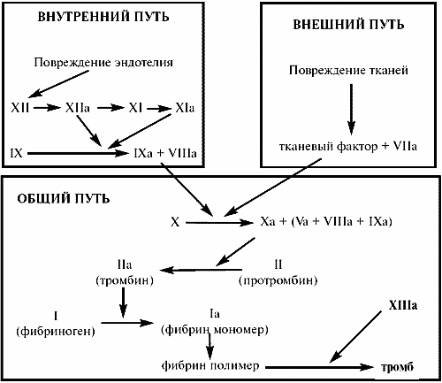

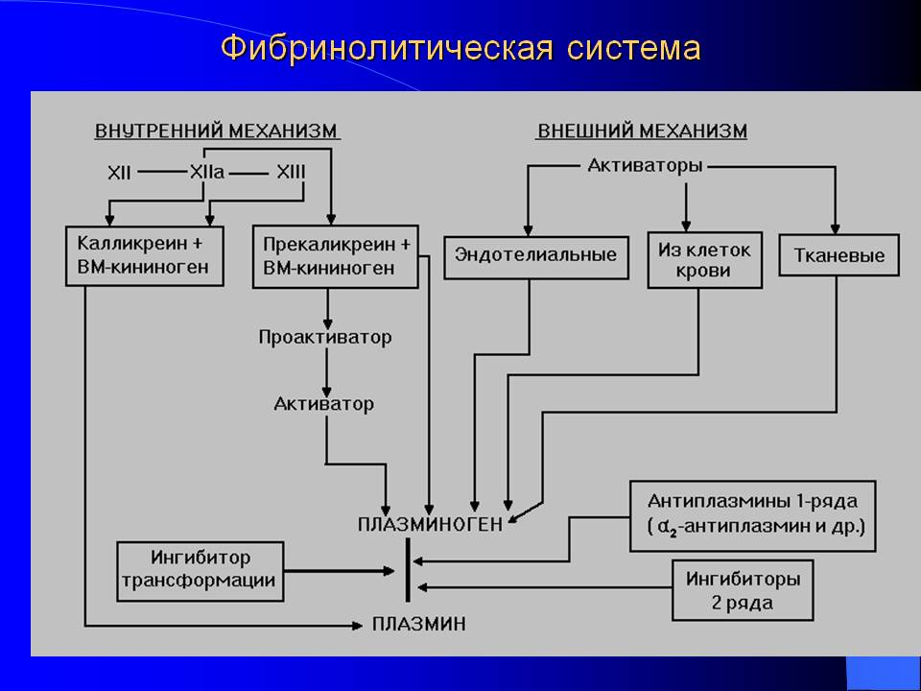**Рис 2.** Механизм фибринолиза

1. **Литература**

**Основная**

1. Пустовалова Л.М. Основы биохимии для медицинских колледжей /Серия «Медицина для вас»./ Л.М.Пустовалова. - Ростов-на-Дону: Феникс, 2005.-448с.
2. Клиническая интерпретация лабораторных исследований/Под ред. А.Б. Белевитина, С.Г. Щербакова. - Санкт-Петербург: ЭЛЬБИ-СПб, 2006.-384 с.
3. Полотнянко Л.И. Клиническая химия: учебное пособие/ Л.И. Полотнянко – М.; ВЛАДОС-ПРЕСС, 2008.-343 с.

**Дополнительная**

1. Березов Т.Т. Биологическая химия: Учебник для вузов. / Т.Т. Березов Б.Ф.
2. Коровкин - М.: Медицина, 1990. – 528 с.
3. Бышевский А. Ш. Биохимия для врача. / А. Ш. Бышевский, О.А.Терсенов – Екатеринбург: Уральский рабочий, 1994. – 384 с.
4. Клиническая биохимия: учебное пособие. /Под ред.В.А. Ткачука, М.: ГЭОТАР-Медиа, 2008. – 264 с.
5. Комаров Ф.И. Биохимические исследования в клинике. /Ф.И. Комаров, Б.Ф. Коровкин, В.В. Меньшиков – Элиста: АПП Джингар, 1998. – 250 с.
6. Марри Р. Биохимия человека: в 2-х томах. / Р. Марри, Д. Греннер, П. Мейес, В. Родуэлл – М.: Мир, 1993. – 384 с.
7. **Интернет- ресурсы**
8. <http://www.technolink.spb.ru/resheniya-po-avtomatizatsii/resheniya/148/>
9. <http://www.galen.ru/ru/item/sendvalues/5/>
10. <http://www.zdrav.ru/articles/79266-rossiyskie-laboratornye-informatsionnye-sistemy>
11. http://www.xumuk.ru/biologhim/023.html
12. **Глоссарий**
13. *Гемостаз* – сложная биологическая система приспособительных реакций, обеспечивающая сохранение жидкого состояния крови в сосудистом русле и остановку кровотечений из поврежденных сосудов путем тромбирования.

**Свертывание крови** – это сложный ферментативный, цепной (каскадный), матричный процесс, сущность которого состоит в переходе растворимого белка фибриногена в нерастворимый белок фибрин.

Сущность *первой фазы* состоит в активации x-фактора свертывания крови и образовании протромбиназы

Сущность *второй фазы* – образование активного протеолитического фермента тромбина из неактивного предшественника протромбина под влиянием протромбиназы. Для осуществления этой фазы необходимы ионы Сa.

Сущность *третьей фазы* – переход растворимого белка плазмы крови фибриногена в нерастворимый фибрин.

**III. Контролирующий блок**

1. **Вопросы для активизации познавательной деятельности студентов при изучении нового материала**
2. Что такое система гемостаз?
3. Виды гемостаза?
4. Какие фазы гемостаза Вы знаете?
5. **Вопросы для закрепления и систематизации полученных знаний**
6. Роль первичного гемостаза.
7. Роль вторичного гемостаза.
8. Что такое свертывание крови?
9. 4 главных фактора свёртывания крови?